

**Инструкция по эксплуатации**

**программного продукта *Fake News*,**

**разработанного командой Rattus**

1. Необходимо запустить директорию FakeNews (.\Rattus\FakeNews) в редакторе исходного кода, например VS Code. Рисунок 1.

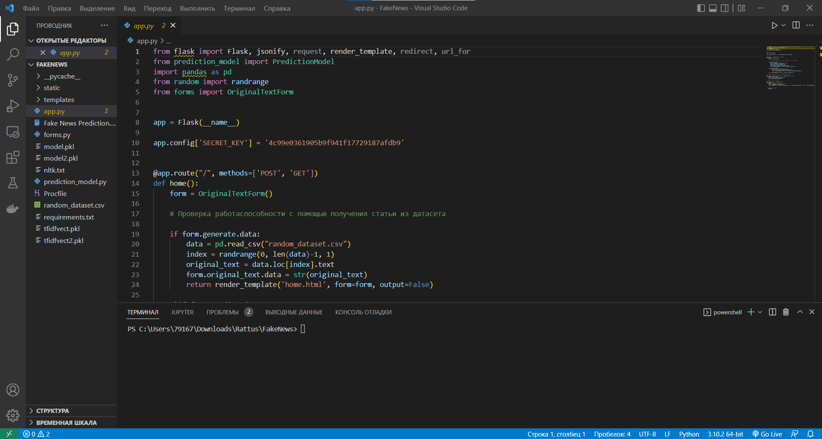

Рисунок – 1. Открытие .\Rattus\FakeNews в редакторе

1. Установка библиотек проекта из текстового документа ./requirements.txt командой pip install -r .\requirements.txt. Рисунок 2.



Рисунок – 2. Установка библиотек проекта

1. Запуск ./app.py. Рисунок 3-4.

  
Рисунок – 3. Запуск ./app.py



Рисунок – 4. Проект запускается по адресу 127.0.0.1 (localhost) на порту 5000

1. Закрываем редактор исходного кода и переходим в директорию (.\Rattus\Interface_with_reverse_image_search) для запуска графического интерфейса. Выбираем документ (.\Rattus\Interface_with_reverse_image_search

\Главная страница.html).

Работа с графическим интерфейсом представлена в презентации проекта команды Rattus.

1. Дополнительные возможности работы с раскадровкой видеоролика, которые можно настроить через консоль описаны в текстовом документе (.\Rattus\revesre-video-search\Инструкция.txt).